Die Kiwi

Weibliche Blüte Männliche Blüte Die Pflanze

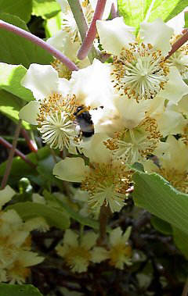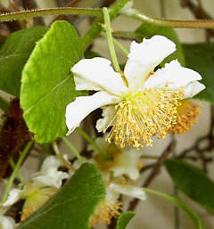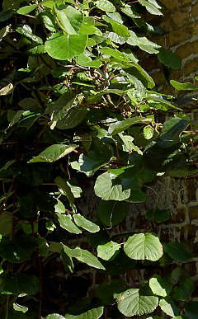

Früher Actinidia chinensis jetzt A. deliciosa
Standort
Der Boden sollte tiefgründig humos und im sauren Bereich liegen (pH
4,5 bis 5,5).An geschützten Südost bis Südwestwänden gedeiht die Kiwi auch in kühleren Regionen. Die Sorte deliciosa sind, was die Winterfrosthärte betrifft etwas empfindlicher als die arguta-Sorten. Je nach Sorte benötigt eine Pflanze eine Ausbreitungsfläche von 20 – 30 m² und ein Pflanzabstand von 3 – 4 m ist anzuraten.
Ernte
Je nach Sorte können die Kiwis von Anfang Oktober bis November
geerntet werden. Später geerntete Früchte können einen Frostschaden erleiden. Gut ausgereifte Früchte lassen sich mehrere Monate im Kühllager aufbewahren. Nicht gemeinsam mit Äpfeln lagern,
da Äpfel Reifungsgase abgegeben, welche die Reife der Kiwis
erheblich beschleunigen kann. Genussreif ist die Frucht, wenn sie beim
Drücken leicht nachgibt.
Die Pflanze
Bei der hier gezeigten Deliciosa Sorte handelt es sich um eine zwei Häusige Pflanze das heißt man benötig eine Weibliche und eine Männliche Pflanze
Die Pflege
Die Kiwi braucht eine Kletterhilfe an dem sie sich hochwindet.
Es ist von Vorteil wenn erst das Grundgerüst erzogen wird und von dem die Fruchttriebe ausgehen.

Erziehung
In den ersten 3 bis 5 Jahren sollte so wenig wie möglich geschnitten
werden. Die Erziehung in dieser Zeit beschränkt sich auf die
gleichmäßige Verteilung der Ranken am Gerüst. Es werden schwache und tote Triebe entfernt. Das Gerüst was die Pflanze trägt muss stabil sein.

Winterschnitt
Die beste Zeit zum
Schneiden sind frostfreie Tage im Februar (zu einem späteren Termin
bluten die Pflanzen stark). Die abgetragenen Fruchttriebe werden bis
zum Leitast abgeschnitten. Um die Fruchtholztriebe zu erkennen sollte man die Stengel der Früchte zum teil am Trieb verbleiben.

Im Sommer werden die tragenden Fruchttriebe 5-6 Blätter nach der Frucht zurück geschnitten.

